九下数学 | 必会专练
图形的位似变换6大重难点题型
题型1 图形的位似变换（放大与缩小问题）
【例题】在平面直角坐标系中，已知点A（1，0），B（2，1），C（﹣1，2），以原点O为位似中心，位似比为2，把四边形OABC放大，则点C对应点C′的坐标为（ D ）
A．（-1/2，1）
B．（﹣2，4）
C．（-1/2，1）或（1/2，﹣1）
D．（﹣2，4）或（2，﹣4）
【解题思路】
直接利用位似图形的性质，在平面直角坐标系中，如果位似变换是以原点为位似中心，相似比为k，那么位似图形对应点的坐标的比等于k或﹣k，进而得出答案．
【解答过程】
解：∵点A（1，0），B（2，1），C（﹣1，2），以原点O为位似中心，位似比为2，把四边形OABC放大，
∴点C对应点C′的坐标为：（﹣2，4）或（2，﹣4）．
题型2 图形的位似变换（求点的坐标问题）
【例题】如图，在△AOB中，A，B两点在x轴的上方，以点O为位似中心，在x轴的下方按1：2的相似比作△AOB的位似图形△A'OB'．设点B的对应点B'的坐标是（4，﹣2），则点B的坐标是（ C ）
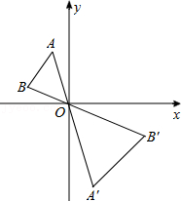
A．（2，1）
B．（2，﹣1）
C．（﹣2，1）
D．（﹣2，﹣1）
【解题思路】
设点B的坐标为（x，y），根据根据位似变换的坐标特点得﹣2•x＝4，﹣2•y＝﹣2，由此求得点B的坐标．
【解答过程】
解：设点B的坐标为（x，y），
因为点B的对应点B'的坐标是（4，﹣2），
所以根据位似变换的坐标特点得
﹣2•x＝4，﹣2•y＝﹣2，
即x＝﹣2，y＝1，故点B的坐标为（﹣2，1）．
故选：C．
题型3 图形的位似变换（求位似中心问题）
【例题】如图，在平面直角坐标系xOy中，△ABC与△A′B′C′的顶点的横、纵坐标都是整数．若B（5，2），△ABC与△A′B′C′是位似图形，则位似中心的坐标是 （8，0） ．
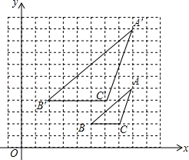

【解题思路】
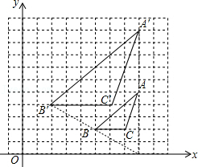
根据位似图形的主要特征：每对位似对应点与位似中心共线画图解答．

【解答过程】
解：直线AA′与直线BB′的交点坐标为（8，0），
所以位似中心的坐标为（8，0）．
故答案为：（8，0）
题型4 图形的位似变换（求面积问题）
【例题】如图，在△ABC中，点A的坐标为（3，6），以原点O为位似中心，将△ABC位似缩小后得到△A′B′C′．若点A′的坐标为（1，2），△A′B′C′的面积为1，则△ABC的面积为（ D ）
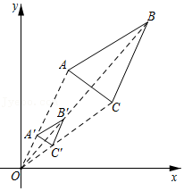

A．2 B．3 C．4 D．9
【解题思路】
利用对应点坐标的变化即可得出相似比；利用位似图形面积比等于相似比的平方进而得出答案．
【解答过程】
解：∵△ABC和△A′B′C′是以坐标原点O为位似中心的位似图形，且点A（3，6），A′（1，2），
∴△ABC与△A′B′C′的相似比等于：3：1．
∴△A′B′C′与△ABC的面积之比为9：1．
∵△A′B′C′的面积为1，
∴△ABC的面积为9．
题型5 位似变换作图（求点坐标问题）
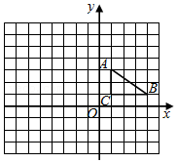
【例题】如图，在平面直角坐标系中，△ABC的三个顶点坐标分别为A（1，3），B（4，1），C（1，1）．
请解答下列问题：

（1）画出△ABC关于x轴成轴对称的△A₁B₁C₁，并直接写出点B₁的坐标；
（2）以原点O为位似中心，位似比为1：2，在y轴的左侧，画出△A₁B₁C₁放大后的图形△A₂B₂C₂，并直接写出A₂点的坐标．
【解题思路】
（1）利用轴对称的性质分别作出A，B，C的对应点A₁，B₁，C₁即可．
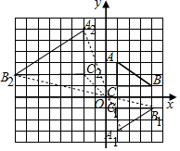
（2）利用位似变换的性质分别作出A₁，B₁，C₁的对应点A₂，B₂，C₂即可．
【解答过程】
解：

（1）如图所示，△A₁B₁C₁即为所求，B₁（4，﹣1）；
（2）如图所示，△A₂B₂C₂即为所求，A₂（﹣2，6）．
题型6 位似变换作图（求面积问题）
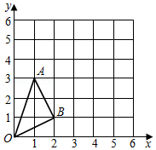
【例题】如图，在平面直角坐标系中，以原点O为位似中心，将△OAB放大到原来的2倍后得到△OA'B'，其中A、B在图中格点上，点A、B的对应点分别为A'、B'．
（1）在第一象限内画出△OA'B'；
（2）求△OA'B'的面积．
【解题思路】
（1）根据原点O为位似中心，将△OAB放大到原来的2倍后得到△OA'B'，即可在第一象限内画出△OA'B'；
（2）根据网格利用割补法即可求△OA'B'的面积．
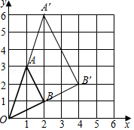
【解答过程】
解：

（1）如图，△OA'B'即为所求；
（2）△OA'B'的面积为：4×6-1/2×2×4-1/2×2×4-1/2×2×6＝10．

